西藏民族大学新生注册报到操作指南
1.学生使用手机微信扫描二维码或者通过网页端链接登录“睿学在线”系统进行实名注册，核对与补充个人录取信息，上传相关资料，电子签名，确认提交。

2.填写个人身份证号，收取手机验证码登录。
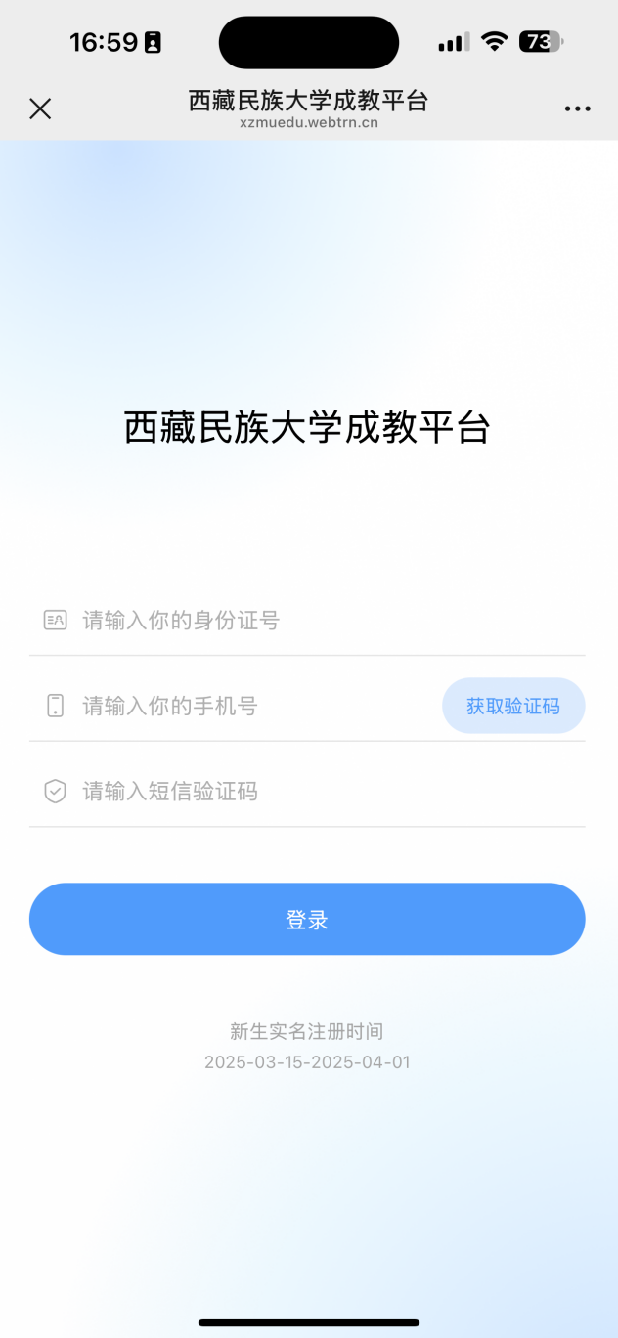
3.选择新生实名制线上注册。

4.点击设置“允许”APP调用手机摄像头，进行人脸识别。
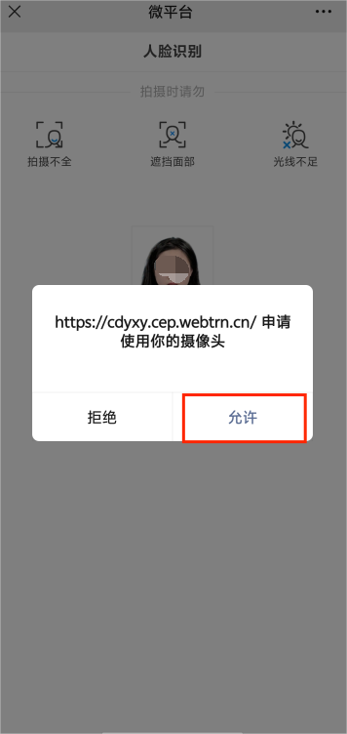
5.若人脸识别多次不通过，可进行拍照存档，点击拍照，等待管理员进行审核。
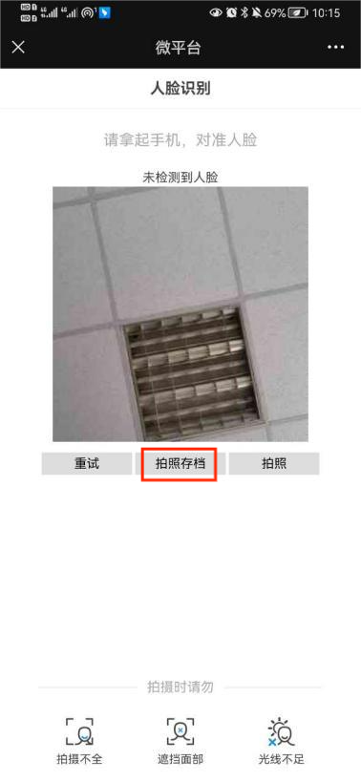
6.若审核通过人脸识别通过则完成新生注册，点击【下一步】可查看核对个人信息。
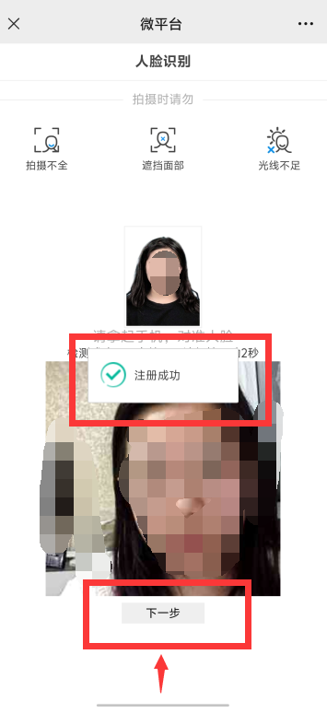
7.确认个人身份信息，若无问题即可点击【下一步】，如有问题就进行基础信息修改。
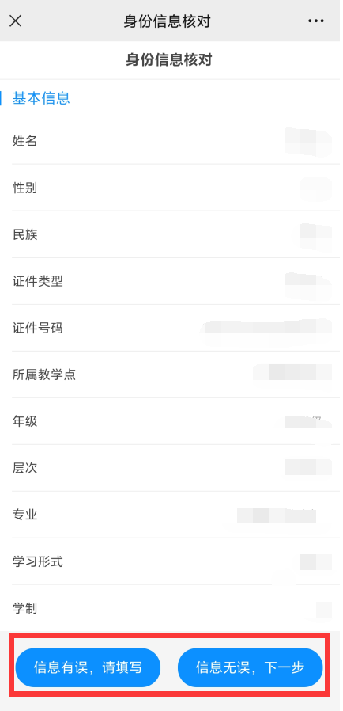
8.开始填写个人基本信息。
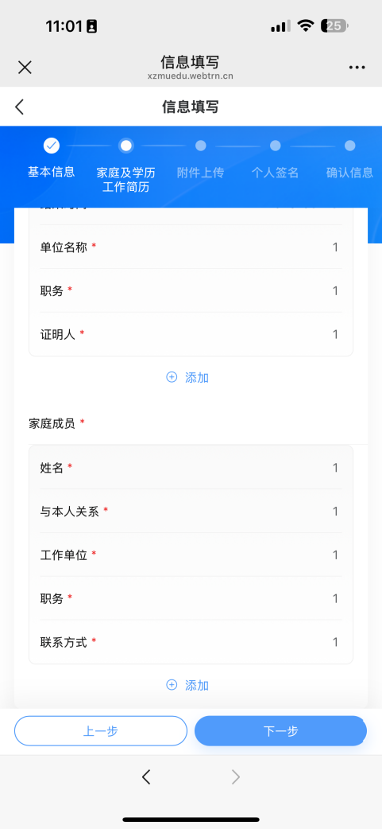
填写家庭及学历工作简历，可以通过加号增加阶段。
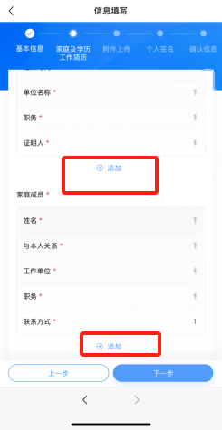

9.上传个人近期免冠照片，要求上传近期免冠小二寸蓝底照片电子版（上传照片要求为JPG格式，规格：不得超过16k，350*450左右)。
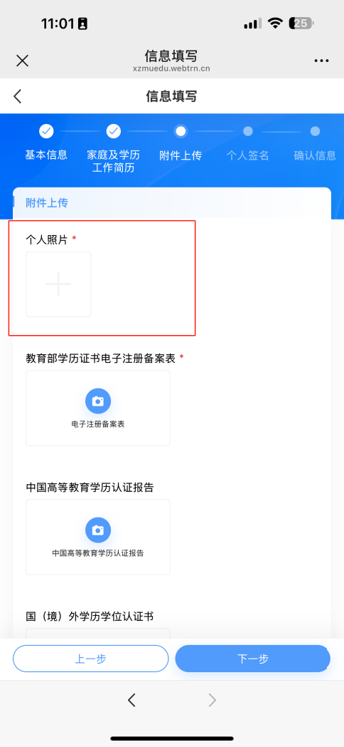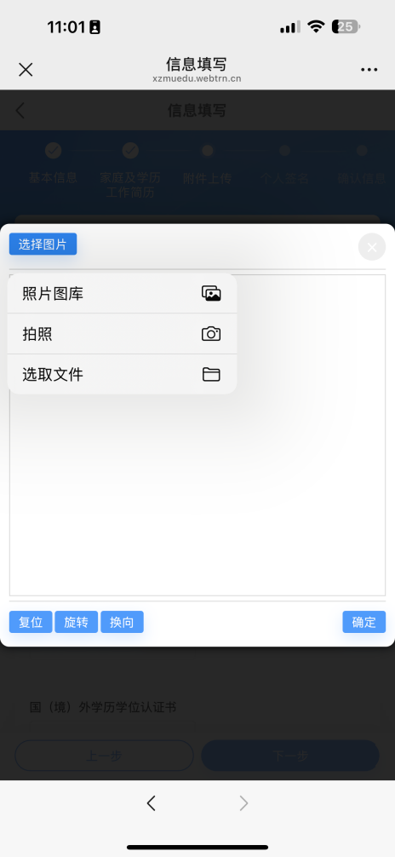
10.上传教育部学历证书电子注册备案表。
登录学信网自行注册下载上传：登录学信网官网，有账号直接登陆，没有账号需要先行注册。进入学信档案高等教育信息界面在学历页面点击查看该学历的电子注册备案表，点击申请。申请成功后下载到本地。

11.下载好的文件可以截图保存或选取文件，上传至新生登记表对应模块
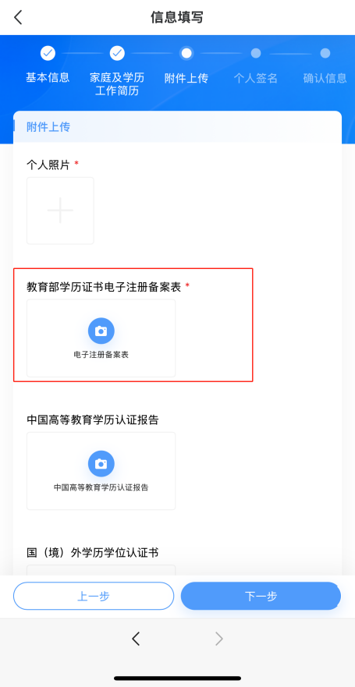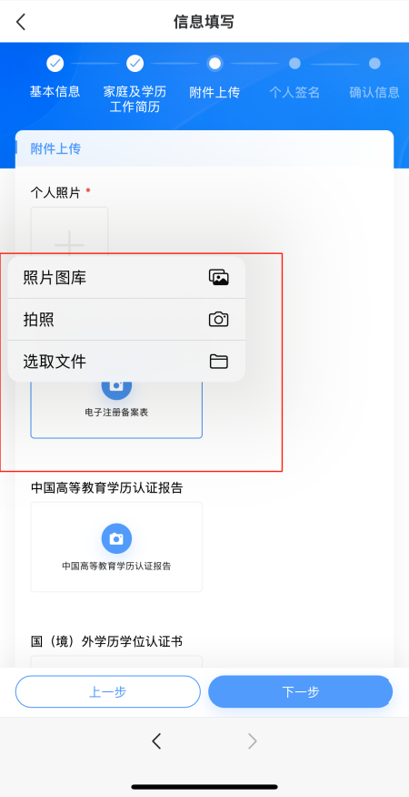

12.信息正确后即可进入电子签名处进行确认签名

13.签名完成进入新生注册完成信息展示页，即代表新生注册成功。
